Старый Новый год или «прощание с ёлочкой»
До свидания ёлочка,
Гостья долгожданная.
Для ребят в нашем саду,
Ты всегда, желанная.
Ровно, ровно через год
Будет встреча с елочкой.
А сейчас она нам машет
Веточкой с иголочкой.

Самый долгожданный праздник Новый год - закончился. Пришла пора проститься и с красавицей – ёлочкой. Уже несколько лет в нашем саду существует такая традиция.
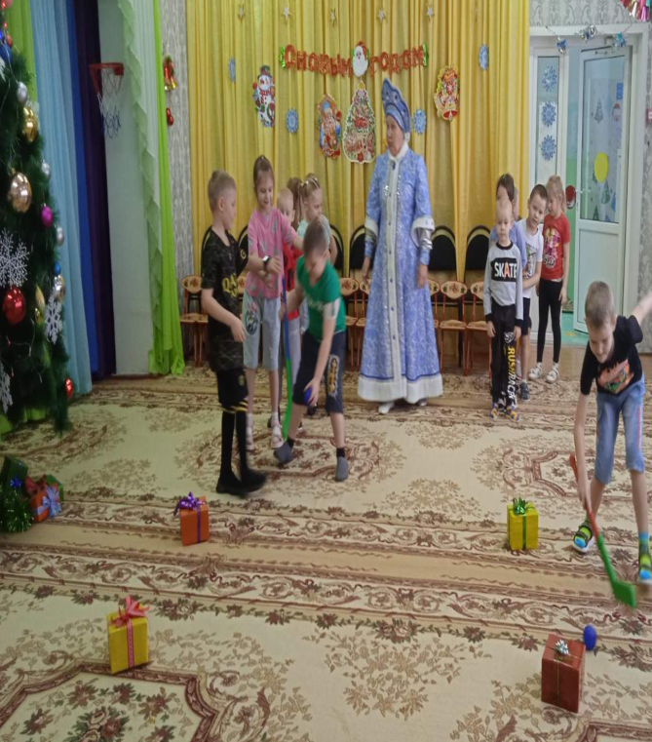
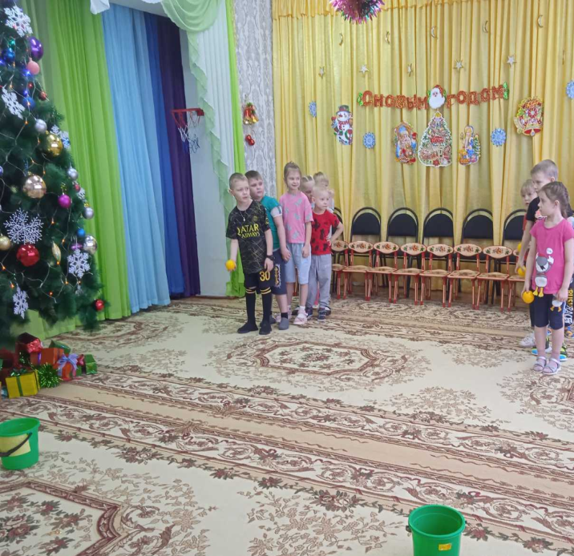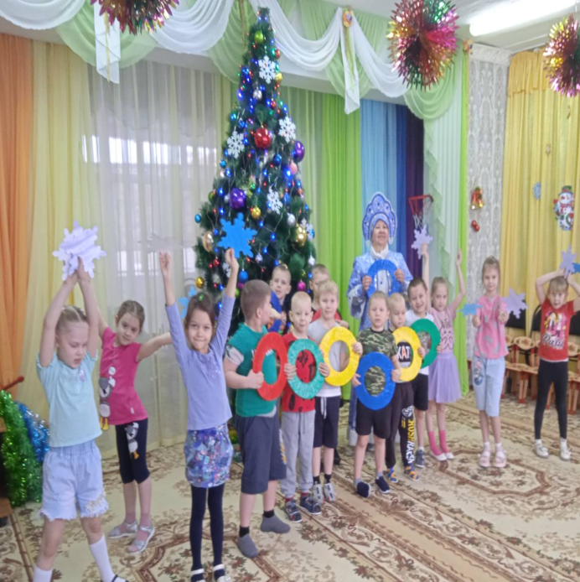
Провожая, уходящий год , ребята читали стихи , водили хороводы, играли, пели песни и соревновались.
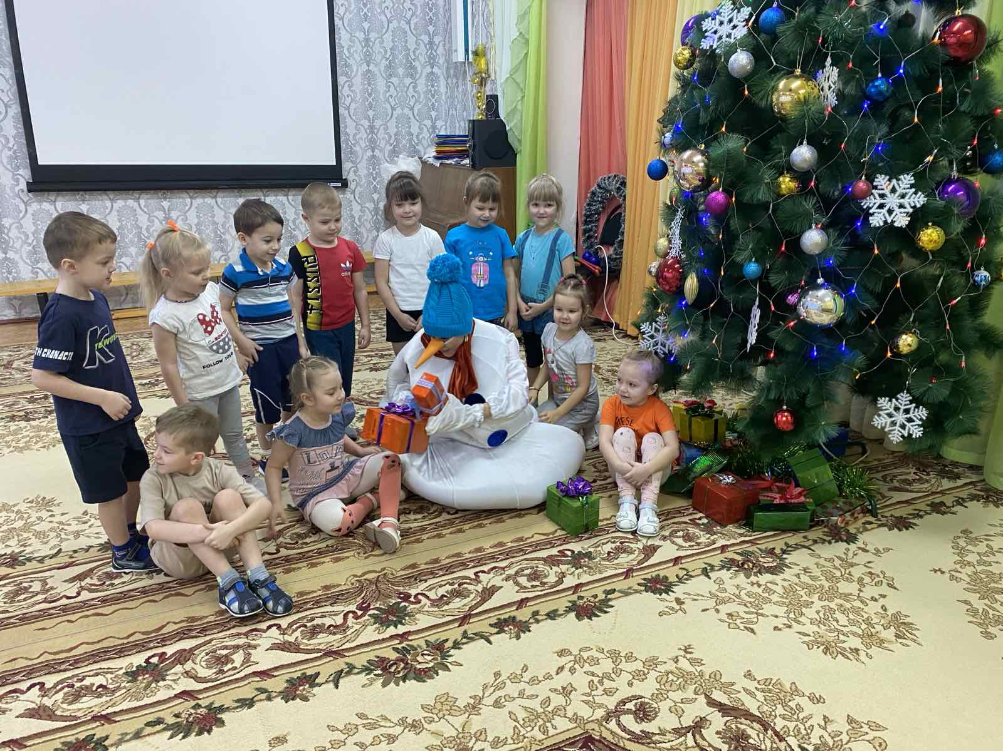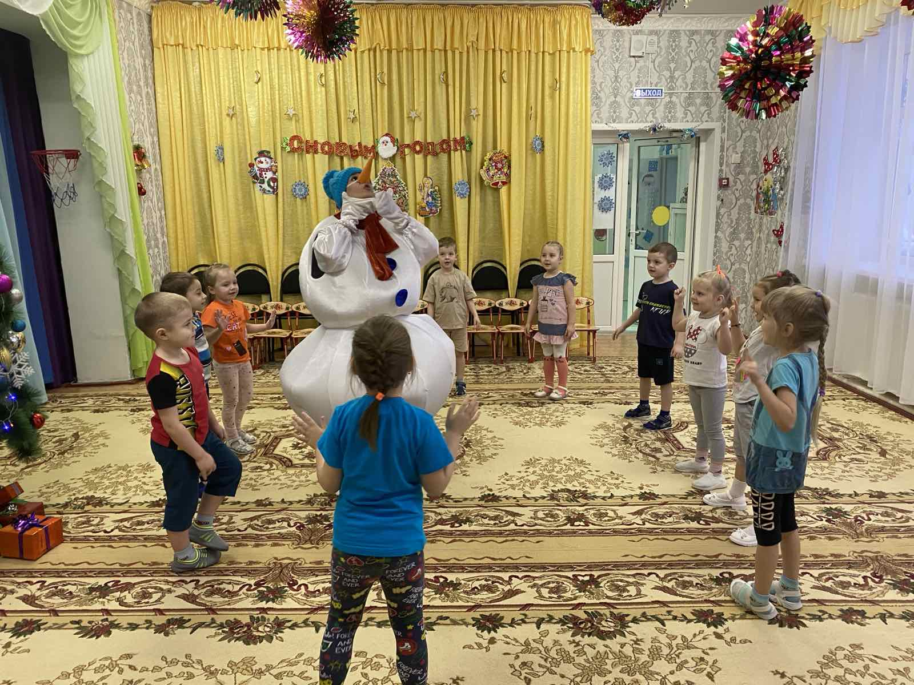
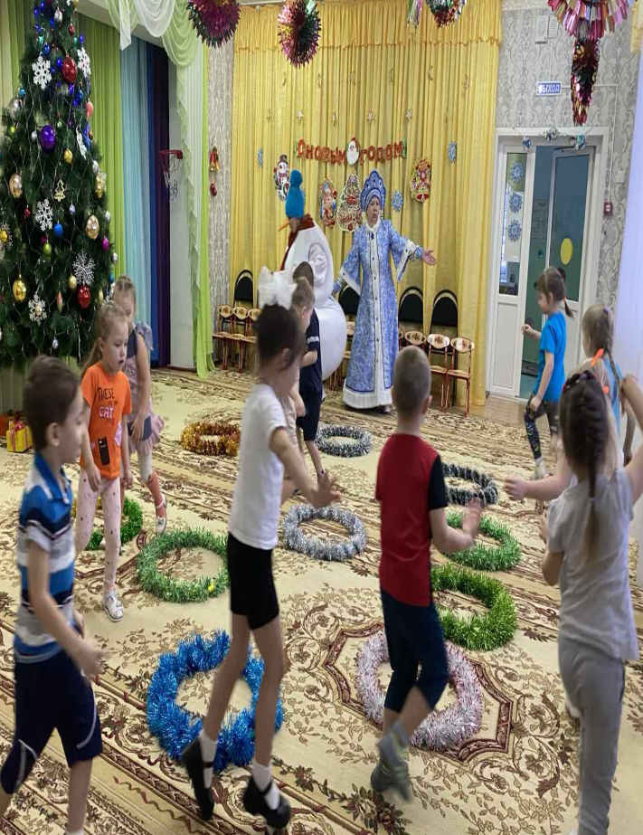
В самом конце наших развлечений , мы сказали много добрых пожеланий друг другу и нашей ёлочке в наступившем году.
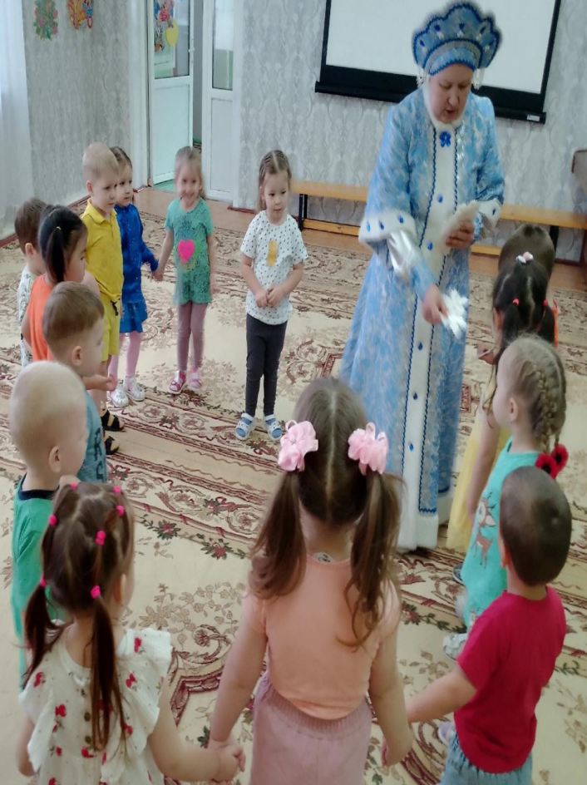
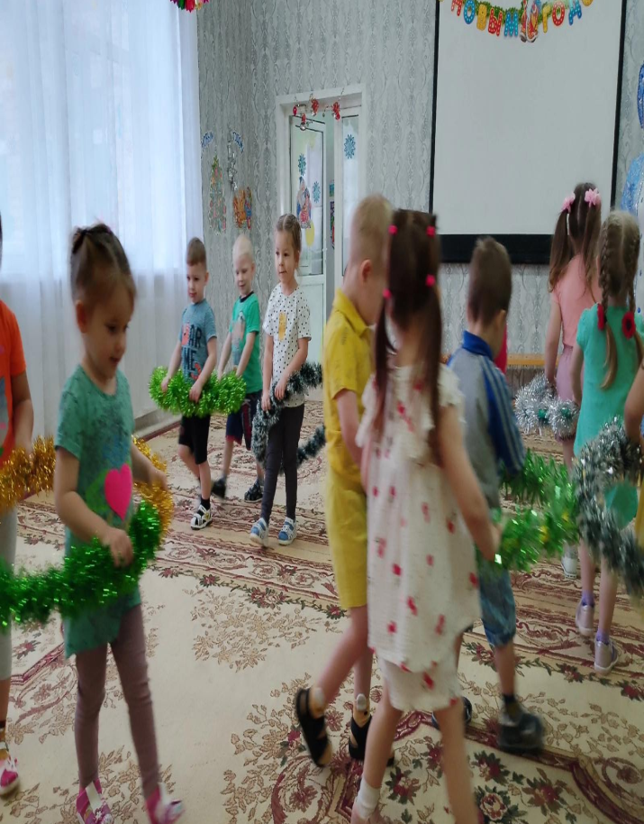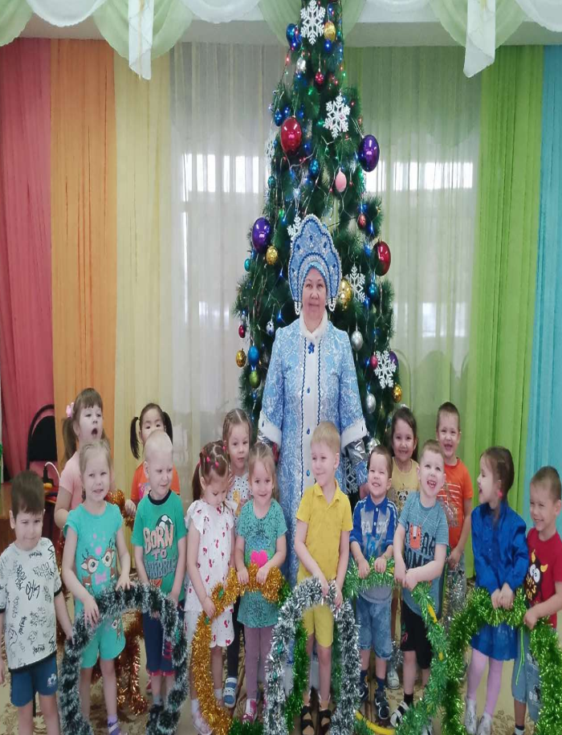
Подготовила : инструктор по физической культуре
Т.С.Демакова

